

Základní škola a Mateřská škola, Jilemnice, Komenského 103, příspěvková organizace

VY_32_INOVACE_15_Les_stromy

Autor: | Mgr. Kadavá Jana
Téma: | Ekosystémy
Číslo projektu: | OP VK 1.4 70839921
Datum tvorby: | únor 2012
Anotace: | Digitální učební materiál slouží k zopakování a prohloubení učiva
 | o stromech v lese. Nejdříve si žáci zopakují části stromu,
 | rozdělí stromy na jehličnaté a listnaté a zařadí jednotlivé rostliny
 | do lesních pater. Následuje opakování o jehličnatých stromech, žáci
 | mají k dispozici encyklopedii, magnetické obrázky a šišky. V poslední
 | části si žáci zopakují učivo o listnatých stromech, učí se poznávat listy
 | a plody a přiřazovat ke stromům podle obrázků. V dalších vyučovacích
 | hodinách půjdou žáci na vycházku nasbírat přírodniny, ze kterých
 | vyrobí lesního skřítka a vymyslí o něm příběh.
Klíčová slova: | les, stromy, jehličnaté stromy, listnaté stromy, plody, šišky
Druh učebního materiálu: | Pracovní list
Stupeň a typ vzdělávání: | základní vzdělávání žáků s LMP, II.stupeň
Cílová skupina: | 11 – 12 let

STROMY NAŠICH LESŮ
Popiš části stromu

Stromy dělíme na jehličnaté a listnaté. Podtrhni listnaté stromy zeleně a jehličnaté hnědě.

dub – jedle – smrk – buk – borovice - bříza – lípa – modřín – jasan – topol - javor

Stromy dělíme na jehličnaté a listnaté. Napiš jaké stromy rostou v lese.
JEHLIČNATÉ LISTNATÉ
………………………………………………………………………………
………………………………………………………………………………
……………………………………………………………………………………..
……………………………………………………………………………………..
……………………………………………………………………………………..
Vybarvi stejnou barvou, co patří do jednotlivých lesních pater
Patro stromové
Patro bylinné
Patro keřové
Patro mechové

javor
borůvčí
modřín
lišejník

maliník
vraní oko
mech

houby
ostružiník
jírovec

Stromy jehličnaté
Pozoruj stromy na obrázku. Hledej rozdíly ve tvaru koruny, v šiškách a jehličí
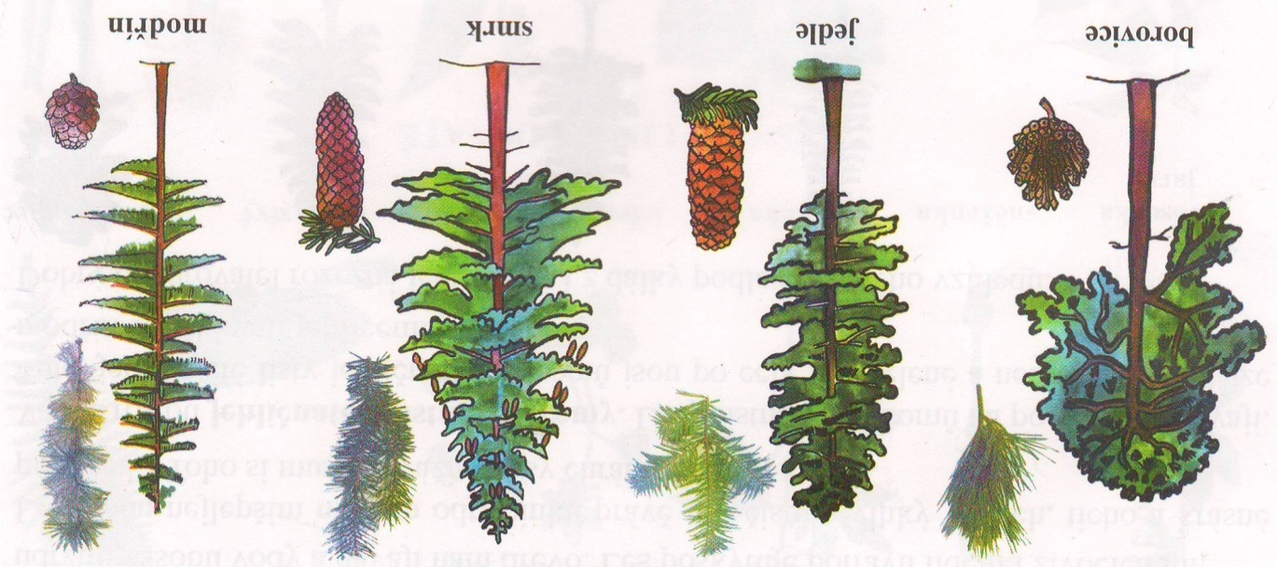

Dobrý pozorovatel rozezná jehličnany i z dálky podle celkového vzhledu. Zkus to i ty.
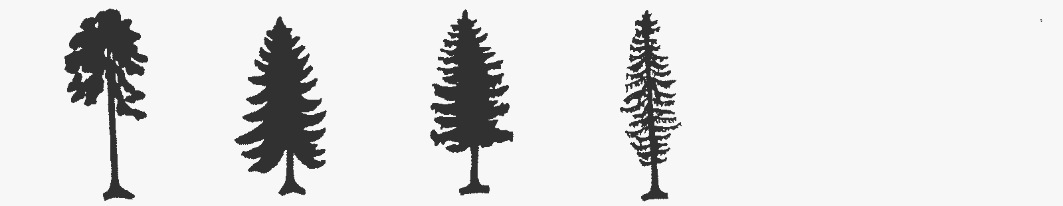
(ecivorob) (eldej) (krms) (nířdom)

Najdi ve stromech ukrytá slova
………………………………………………………

Přiřaď k jehličnatému stromu jeho šišku

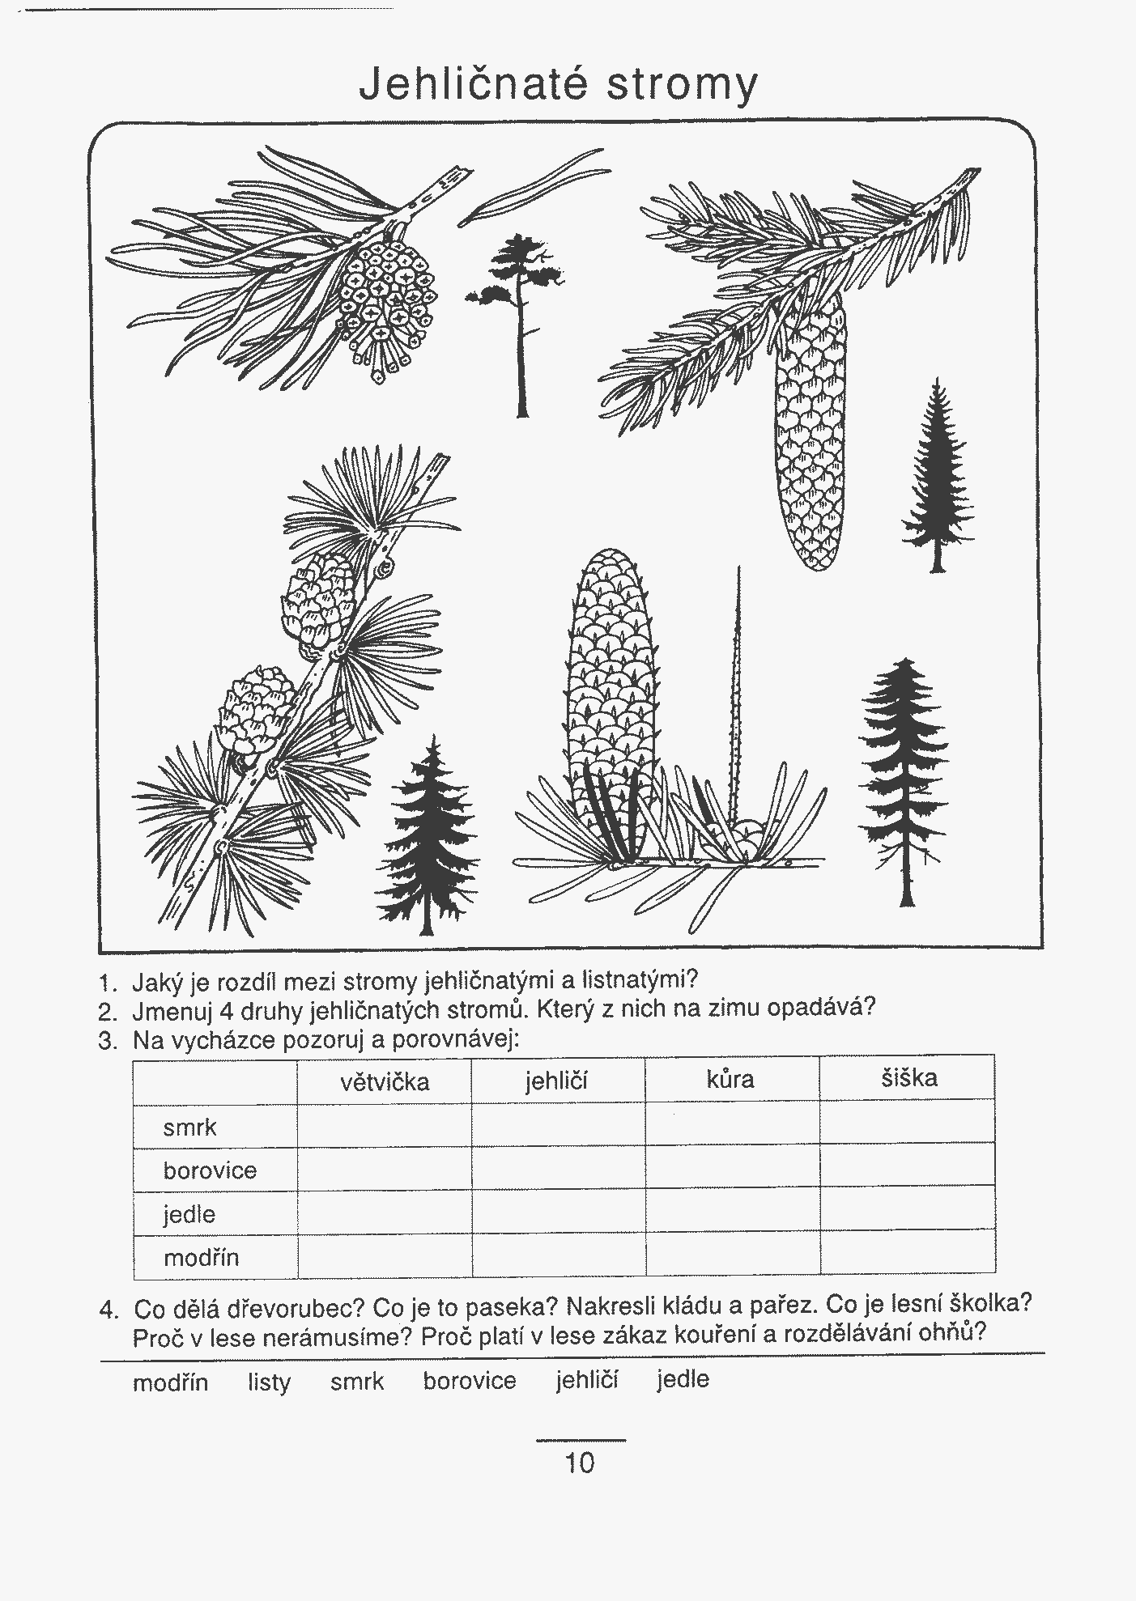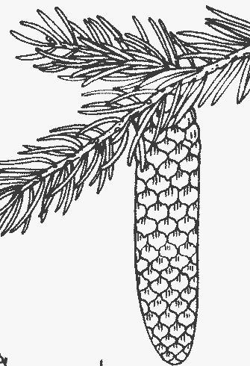
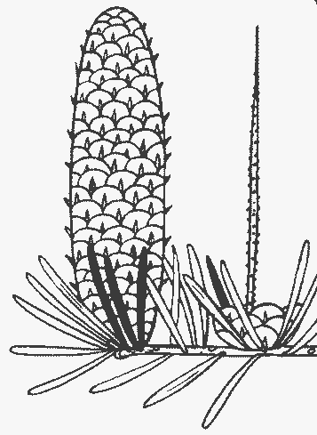
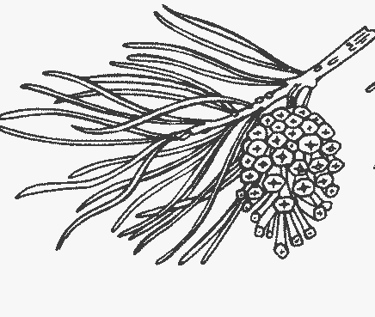

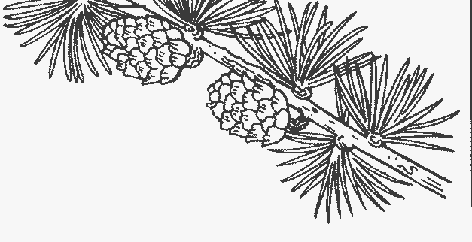

Listnaté stromy

Pozoruj stromy na obrázku. Hledej rozdíly ve tvaru koruny, v listech a plodech
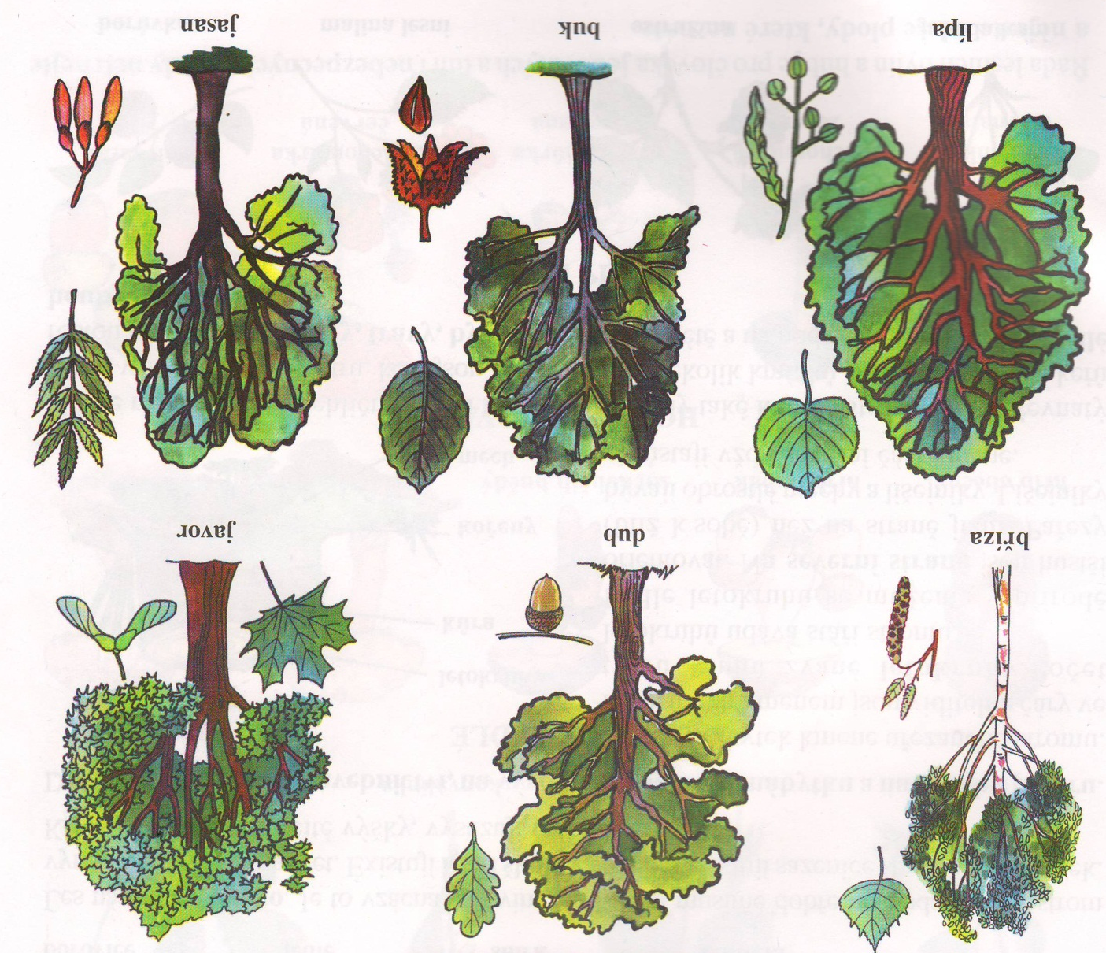

Doplň

Plod buku se nazývá …………………………………….

Plod dubu se nazývá …………………………………….

Plod jírovce se nazývá……………………………………

Plod břízy se nazývá…………………………………….

Přiřaď k sobě list a plod.

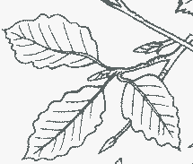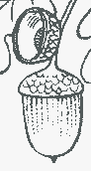

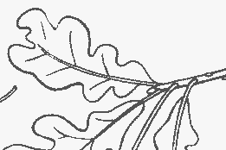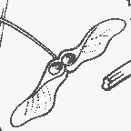

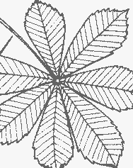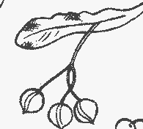

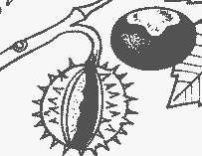
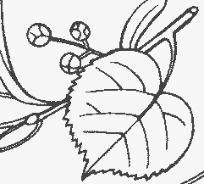

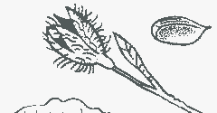
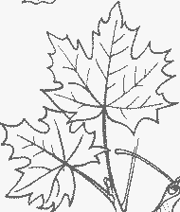

Rozděl na slova a vyber ta, která patří k listnatým stromům.
KVĚTPLODKOŘENSTÉBLOKMENVĚTEVSTVOLOBILKAKORUNALISTKLOBOUK.

Na vycházce nasbírej lesní přírodniny. Ve skupinách pak vyrobte lesního skřítka. Vymyslete společně
příběh o vašem skřítkovi.

Řešení:
- kořen – kmen – větev - list
- dub – jedle – smrk – buk – borovice - bříza – lípa – modřín – jasan – topol – javor

Patro stromové
Patro bylinné
Patro keřové
Patro mechové
javor
borůvčí
modřín
lišejník

maliník
vraní oko
mech

houby
ostružiník
jírovec

- pařez – jehličí - houby
- 1d – 2b – 3a – 4c
- Plod buku je bukvice. Plod dubu je žalud. Plod jírovce je kaštan. Plod břízy je jehněda.
- KVĚT-PLOD-KOŘEN-STÉBLO-KMEN-VĚTEV-STVOL-OBILKA-KORUNA-LIST-KLOBOUK.
- 1e – 2a – 3d – 4c -5b

Použité zdroje:

obrázky – vlastní zdroje
klipart – www.microsoft.office.cz

MÜHLHAUSEROVÁ, H., SVOBODOVÁ, J. Prvouka 2. Brno: Nová škola, 2001, ISBN 80-7289-034-4.
REZUTKOVÁ, H. Svět okolo nás. Všeň: Alter, 1994

